Szorzótábla gyakorlása:
Észrevettem, hogy sokaknál még mindig gondot okoz a szorzótabla elsajatitása. Ehhez szeretnék egy kis segitséget nyújtani pár játékos ötlettel.
1.
Az benne a jó, hogy egyedül is ellenőrizhetitek magatokat, hogy mennyire tudjátok már a szorzótáblát, és nyomtatás nélkül is könnyen elkészíthető. (Bár kinyomtatva mutatósabb, akinek nincs nyomtatója, egy körlapból is könnyedén elkészítheti, egy vonalzó segítségével.)

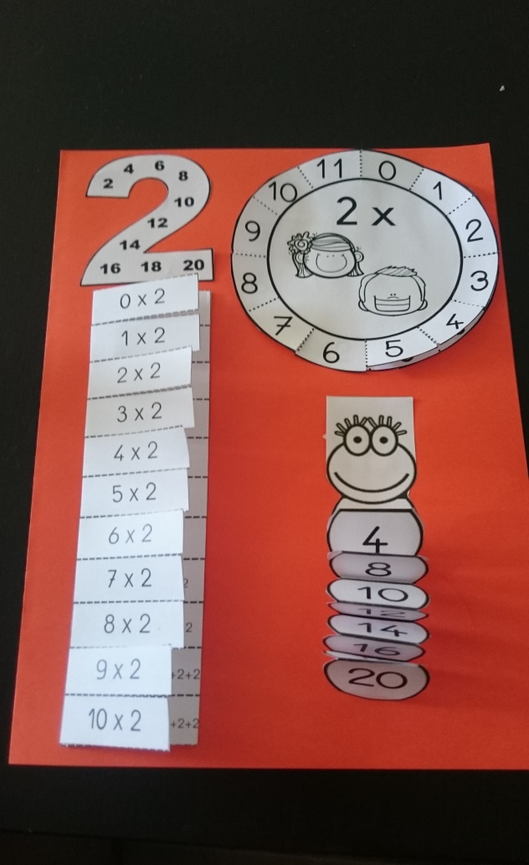

Ha tetszik az ötlet, készítsétek el Ti is, és kezdődhet a gyakorlás!

Jó játékot, jó tanulást!

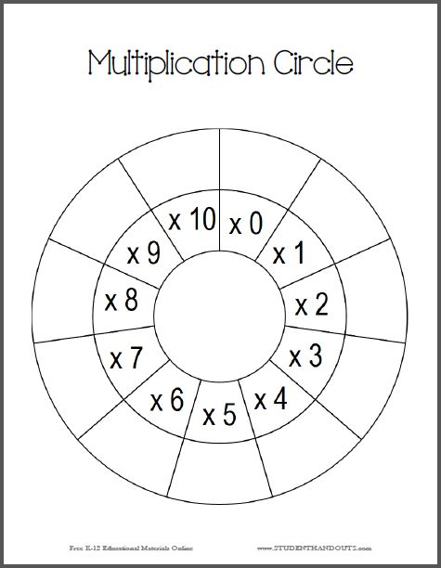

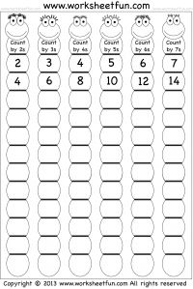

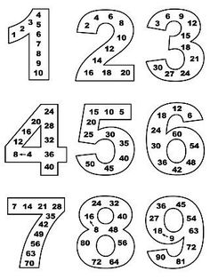
2.
A játék lényege, hogy a kivágott minion képrészleteit a hozzá tartozó szorzásra kell ráragasztani. A kép részleteit nektek kell szétvágni, előkészíteni.
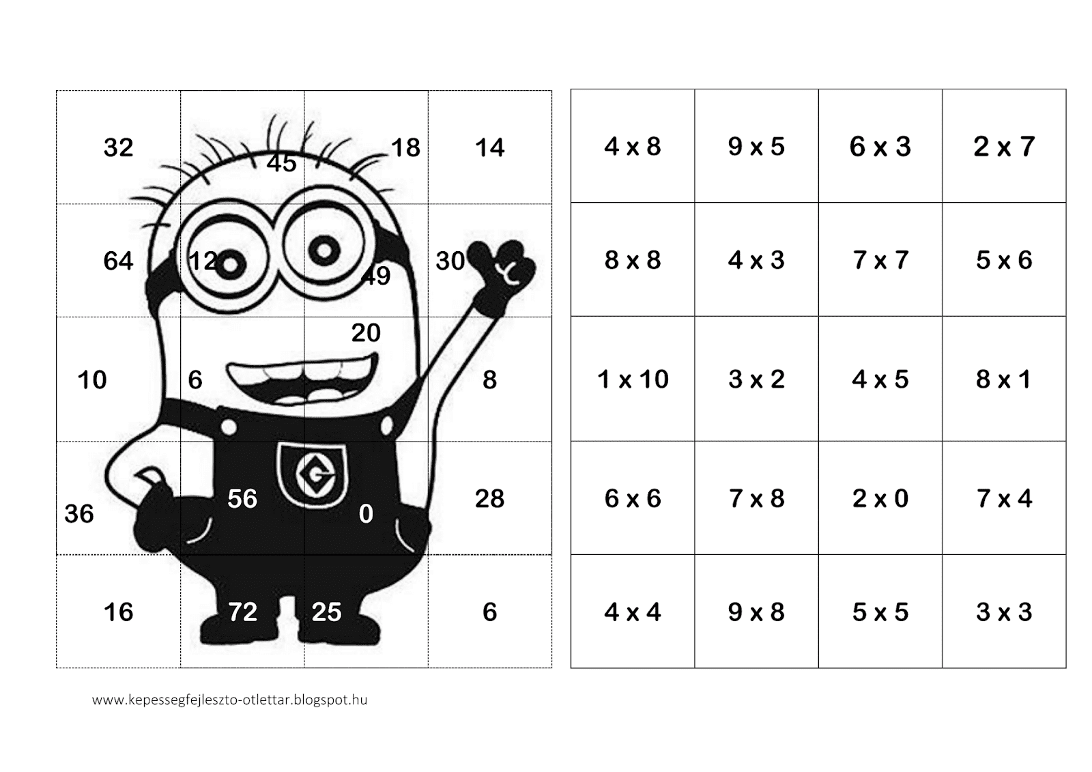
Jó munkát! Ügyesek legyetek!

